Communiqué de presse
Mars 2024

‘LÈVE-TOI’, LE NOUVEAU SPECTACLE DE SARINA AU FESTIVAL D’AVIGNON
ET LE 19 AVRIL EN AVANT-PREMIERE EN BELGIQUE

Sarina, chanteuse, auteure et compositrice belge, a un parcours atypique. Depuis toute petite, elle craint d’être réduite à sa cécité et mise dans une boîte. C’est sa grand-mère qui lui donnera une première clé pour en sortir : la musique. Aujourd’hui, elle nous livre un tout nouveau spectacle, atypique, entre stand-up et musique : LÈVE-TOI. Au fil d’un récit mêlant anecdotes historiques et autobiographiques, Sarina nous raconte son histoire et celles de chanteuses mythiques qui ont, elles aussi, brisé un plafond de verre. De Nina Simone à Billie Eilish en passant par Josephine Baker ou encore la libanaise Fairouz, Sarina rend hommage à celles qui ont changé le monde grâce à leur musique. Rendez-vous le 19 avril au Centre Culturel d’Ottignies SPOTT pour découvrir LÈVE-TOI en avant-première au Festival OFF d’Avignon en juillet.

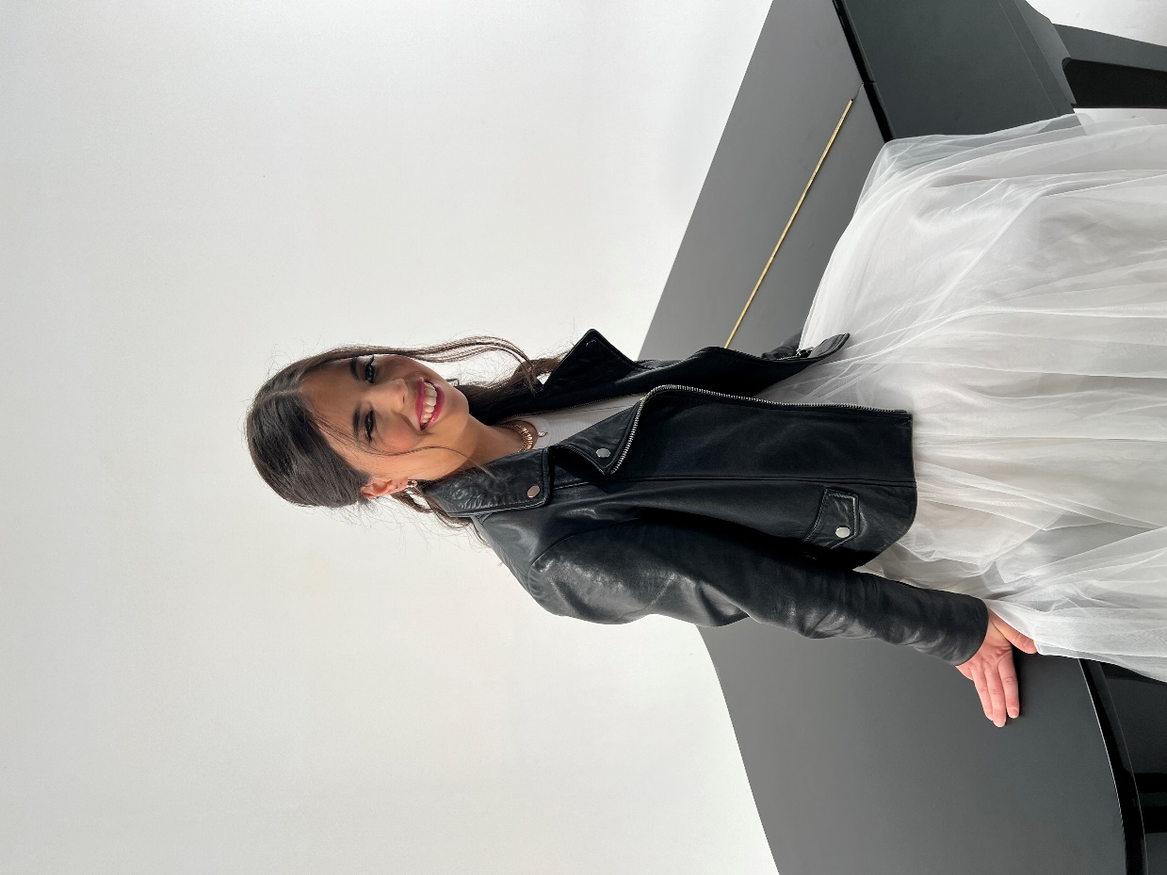

Des premiers pas à l’affirmation de soi
Après avoir sorti deux albums (PREMIERE en 2019 et TEA TIME en 2022) et réalisé plusieurs concerts, notamment en duo avec Noa et Salvatore Adamo - qui lui a offert une chanson -, Sarina a pris un nouveau tournant en créant un spectacle qui se démarque de ses créations précédentes. Il fait écho à sa propre histoire, mais surtout à la nouvelle façon dont Sarina aborde celle-ci et la transmet à son public.
L’histoire commence en 2022, lorsque Sarina remporte le Prix WYDE (Women and Youth in Democracy Initiative) dans la catégorie ‘Women in Culture’, récompensant le talent et la réussite des femmes.
Cette distinction lui a donné envie de se pencher sur le parcours de femmes qui ont marqué la musique et la société à travers les époques et de créer le spectacle ‘Lève-toi’. Sarina porte leur message tout en dévoilant, pour la première fois, ce qui lui a sans cesse permis d’aller au-delà de ses limites et de déployer ses ailes d’artiste.

LÈVE-TOI : un spectacle qui transcende limites et préjugés
Lève-toi mixe le stand-up et la musique.
Sarina est seule sur scène avec son piano et sa guitare dans une boite imaginaire. Au fil d’un récit mêlant anecdotes historiques et autobiographiques, elle nous raconte son histoire et celle de chanteuses iconiques qui ont dépassé les limites qu’elles s’imposaient ou qu’on leur imposait. L’égalité de genre et de couleur, la liberté d’expression et de choix… sont quelques-unes des thématiques abordées, toujours d’actualité.
Sarina revisite les succès emblématiques de ces grandes dames de la chanson d’hier et d’aujourd’hui qui l’ont inspirée pour se construire en tant que femme et artiste. Par sa voix et en prenant à parti le public, elle nous transporte dans les années folles ou nous fait participer au festival de Woodstock. Les émotions créées nous font revivre des moments qui ont révolutionné le monde grâce à la musique.
Sarina est aveugle et ne peut donc pas voir la boîte dans laquelle elle est prisonnière. C’est une projection, une image impalpable, mais est-elle plus visible pour nous ? Existe-t-elle vraiment ? « Tout comme le plafond de verre elle n’existe en fait que dans nos têtes, les seules limites sont celles que l’on se pose à soi-même. », souligne Sarina.
Le spectacle est une invitation à se lever pour sortir de la boîte, à penser « out of the box » en dépassant les limites implicites et nos préjugés, en imaginant le monde tel qu’on le voudrait afin de le changer petit à petit.
Extrait du spectacle "Non, tu n'as pas de nom" d'Anne Sylvestre : une chanson qui célèbre la liberté de choix de la femme.

INFOS PRATIQUES I REPRESENTATIONS
Pour découvrir ce spectacle en avant-première en Belgique, rendez-vous :
- le 19 avril au SPOTT, centre culturel d’Ottignies, dans la Grange du Douaire, à 20h.
av. des Combattants 2, 1340 Ottignies-Louvain-la-Neuve, Belgique (pour toute place gratuite pour la presse, merci de nous contacter).
- une représentation aura prochainement lieu au Théâtre Le Public à Bruxelles (date à confirmer)
Festival OFF d’Avignon, France :
- Théâtre Episcène, festival OFF d’Avignon, du 28 juin au 21 juillet 2024 à 19h30.
5 rue Ninon Vallin, 84000 Avignon.

Sarina, en musique et événements marquants
L’image qu’elle renvoie est déroutante ; une allure frêle qui fait voler en éclats tous les stéréotypes liés à sa voix, à son style de musique et au fait que ses yeux nous renvoient la lumière différemment. Elle s’accompagne au piano depuis toujours. Sarina chante dans une quinzaine de langues, elle écrit, compose et a déjà sorti deux albums (PREMIERE et TEA TIME).
Ses compositions tournent régulièrement sur les ondes et elle se produit en Belgique et à l’étranger depuis plusieurs années. Quelques événements marquants de sa carrière : elle a terminé deuxième de la sélection belge à l’Eurovision en 2011, a ouvert le fameux Symphonic Spectacular sur la Grand-Place de Bruxelles devant 2500 personnes, a chanté en duo avec Noa et Salvatore Adamo qui lui a offert une chanson. En 2022, Sarina a reçu le Prix Wyde “Women in Culture”, qui récompense les femmes inspirantes. C’est cette distinction qui lui a donné envie de créer le spectacle ‘Lève-toi’.
Sarina a aussi une licence en psychologie, un master en musicologie et un diplôme en chant lyrique du conservatoire de Valencienne.

www.sarinaofficial.com

Pour plus d’info :

Sarina
Chanteuse, auteure-compositrice
Facebook: Sarina Music
Instagram: @sarinamusicofficial

Contacts presse
Laurence Hannon PR
Laurence.hannon1@gmail.com
+32 479 63 00 02

